确认2020年度个人所得税专项附加扣除的操作指引

目前，2022年度个人所得税专项附加扣除已开始确认。纳税人可下载并登录个人所得税App进行修改、确认。详细步骤如下：

一、情形一：2022年的专项附加扣除信息若无变动，只需在2021年基础上确认即可。

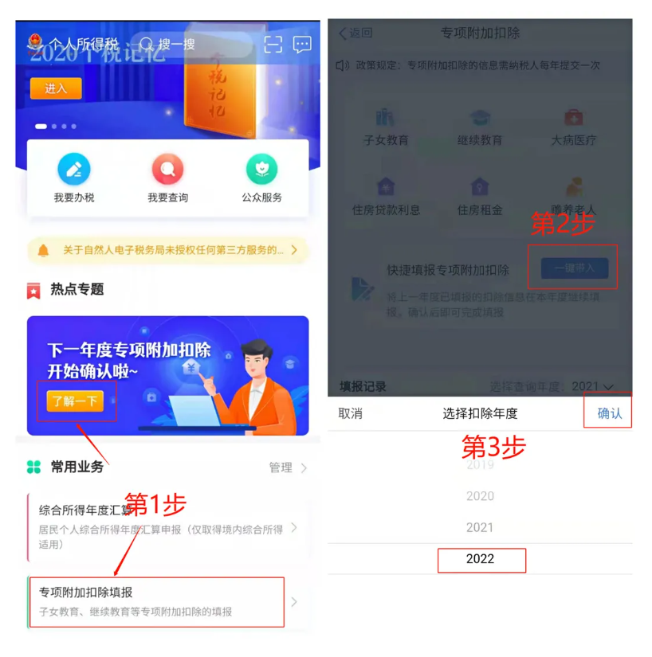（一）打开个人所得税App首页，选择了解一下或专项附加扣除填报选择一键带入，再选择扣除年度2022。

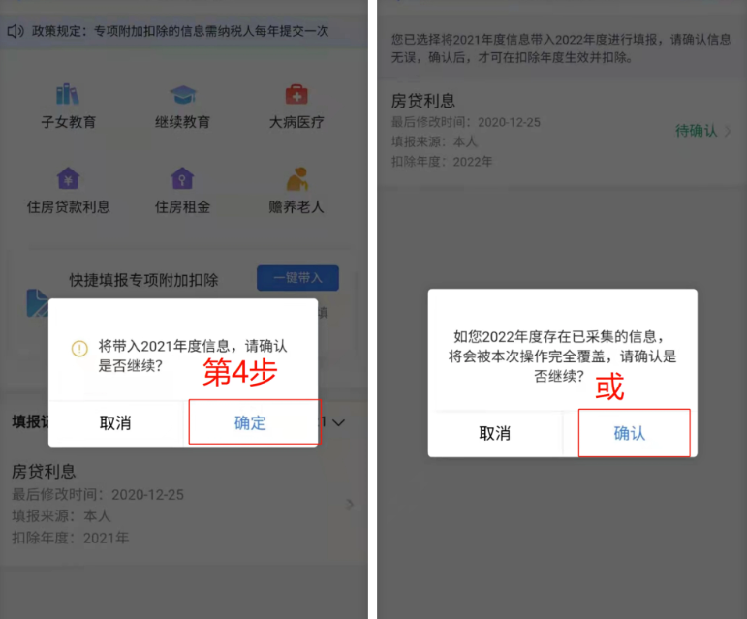（二）依据提示“将带入2021年度信息，确认是否继续?”或者“您在2022年度已存在专项附加扣除信息。如果继续确认，将覆盖已存在的专项附加扣除信息！”，确认后点击确定。

（三）打开待确认状态的专项附加扣除，核对信息：如有修改可以点击修改，信息确认后点击一键确认。（注意：如有“已失效”状态的信息，则需先删除之后才能点击“一键确认”）

（四）点击一键确认后，信息则提交成功。

用户可以在确认之后在App中点击首页，选择专项附加扣除填报，选择扣除年度2022查看已提交的信息，如有变动可以选择作废或修改。

二、情形二：2022年需要对已填写的信息进行修改。

如：需要修改申报方式、扣除比例、相关信息等，则需点击待确认之后进入相关修改页面进行修改。

以下这种情况需要修改专项扣除信息：

想修改2022年赡养老人、子女教育、住房贷款利息的扣除比例。

三、情形三：2022年需要作废专项附加扣除项目。

比如有老人在2021年去世，2022年不能再申请赡养老人专项附加扣除；

点击待确认状态的赡养老人信息，点击删除，点击一键确认。

四、情形四：2022年需要新增专项附加扣除项目。

比如2022年新增子女教育扣除，需要申报填写。

先按情形一步骤确认之前申报的其它不需要修改的专项附加扣除信息后，点击App首页，专项附加扣除填报。

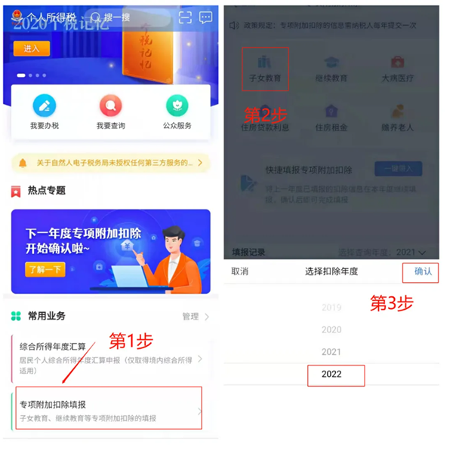

五、情形五：2022年首次填写专项附加扣除项目。

直接选择首页的专项附加扣除填报即可填写信息。

六、更多问题可通过个人所得税APP智能客服或者12366服务热线咨询。